INFORMASI DETAIL :

* File script, file yang ingin diolah, dan file tools (anaconda) dijadikan dalam satu folder

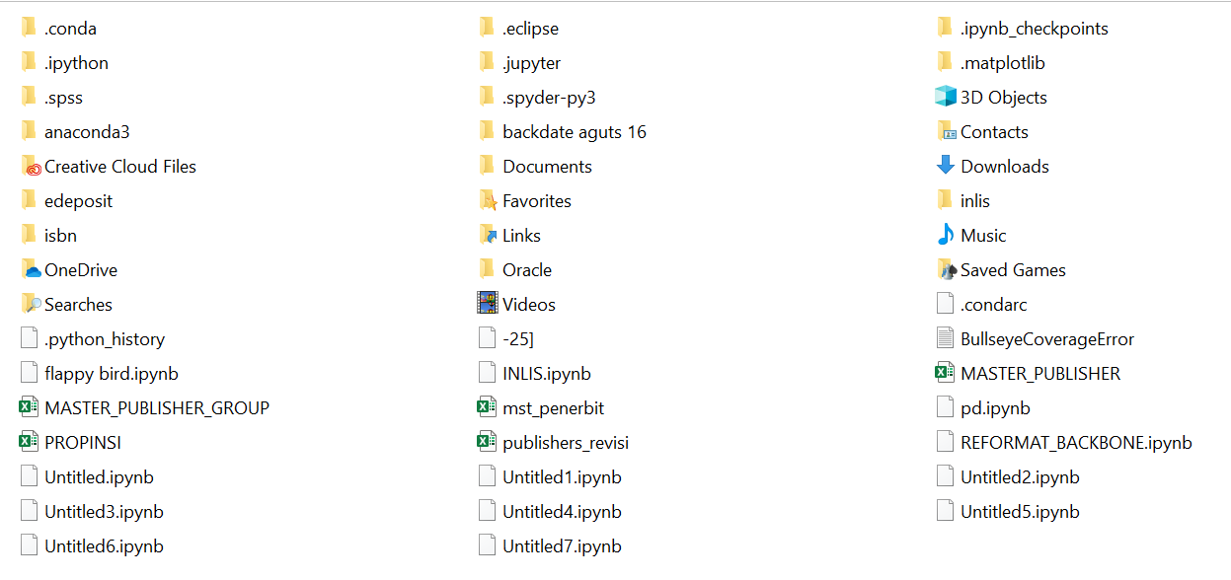

* Bahasa yang digunakan adalah python dengan tools anaconda untuk sub tools jupyter notebook

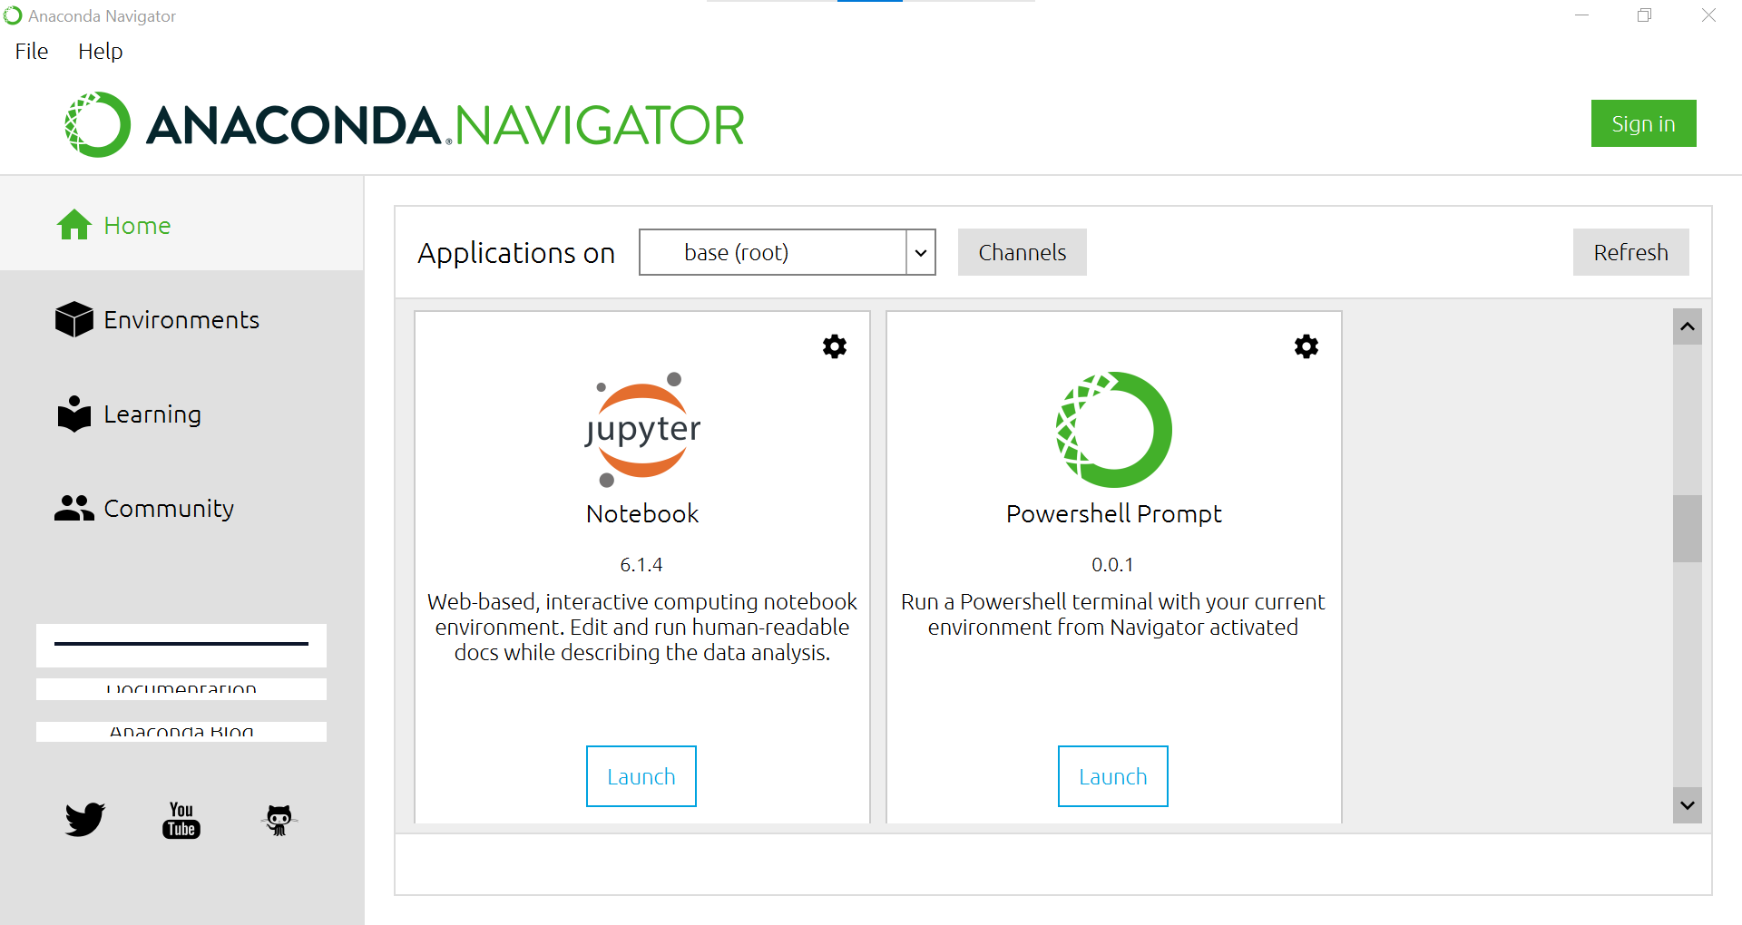

* Hasil screen shoot :
* 